Департамент общего образования Томской области
Областное государственное бюджетное образовательное учреждение
Кадетская школа-интернат
«Северский кадетский корпус»

Исследовательская работа по биологии

Тема: «Палеозойские окаменелости района города Северска»

Выполнил :
Чирков Геннадий Вячеславович
кадет 8 класса

Проверил:
Попова Ольга Леонидовна
учитель химии и биологии

г. Северск -2016

СОДЕРЖАНИЕ

1  2 | ВВЕДЕНИЕ…………………………………………………………………  ОБЛАСТЬ ПРИМЕНЕНИЯ………………………………………………...  ОПЫТНО-ПРАКТИЧЕСКОЕ ИССЛЕДОВАНИЕ ПАЛЕОНТОЛОГИЧЕСКИХ НАХОДОК……………………………………………………….  2.1 Описание места находок……………………………………………… | 3  3  3  4
 | 2.2 Описание палеозоологического образца……………………………… | 5
 | 2.3 Систиматизация палеозоологического образца……………………… | 6
 | 2.4 Образ жизни, условия обитания отряда Pentamerida………………… | 9
3 | ЗАКЛЮЧЕНИЕ……………………………………………………………… | 12
 | ПРИЛОЖЕНИЕ А…………………………………………………………... | 13
 | СПИСОК ИСПОЛЬЗОВАННХ ИСТОЧНИКОВ………………………….. | 14

ВВЕДЕНИЕ
В рамках работы образовательного научно-исследовательского проекта «Сектор 7», впервые обнаружены окаменелости брахиопод в городе Северске, приблизительно девонского периода.

Окаменелости древних морских животных обнаружены на берегу реки Томи в районе города Северска. Палеозологические находки изучены, систематизированы. Возраст образцов установлен.

Каждое новое местонахождение очень важно и уникально. Город режимный (закрытый), в связи с работой атомного комбината. Исследований на территории города проводилось мало, в основном по палеобатанике [1].
Целесообразность и актуальность изучения ископаемых объектов, заключается в получении информации об организмах, которые жили 400-380 млн. лет назад в девонских морях Сибири. Исследования имеют научный интерес для учащихся. Прикоснуться, найти, раскопать, проанализировать, систематизировать все эти и другие глаголы объясняют личную заинтересованность автора.
На сегодняшний день исследований в области палеонтологии в городе Северске Томской области (юго-восток Западной Сибири) нет. Первоочередной задачей для исследователей научно-образовательного проекта «Сектор 7» является – раскрыть тайну палеонтологических находок, организовать музей на базе школы, продолжить поисковую и научную деятельность.
В данном исследовании использовали следующие методы палеонтологии: полевые и лабораторные. В лаборатории применяли: сравнительно - морфологические методы исследования, проводили химические эксперименты. В полевых условиях собирали ископаемые организмы, описывали ландшафт места поиска.

1 Область применения
Настоящая научно- исследовательская работа проделана в ОГБОУ КШИ «Северский кадетский корпус» по предмету Биология.
Впервые, в данном районе Томской области обнаружена вымершая группа крупных брахиопод. Новые палеонтологические данные дополняют историю геологической картины территорий Западной Сибири, которые были затоплены морями в девоне обмелели и осушились в карбоне.
Исследовательская работа развивает экологическое мышление, познавательный интерес, прививает навыки исследователя, знакомит автора с методами биологии.

2 Опытно – практическое исследование палеонтологических находок
Цель исследования. Внести вклад в составление и расширение территории распространения древних животных, обитавших в девонских морях Сибири.
Научная задача. Детально разобраться в признаках, которые используют при систематизации типа Brachiopoda.
Этапы исследований:
- описать найденный палеонтологический материал;
- систематизировать найденные образцы, определить возраст;
- выяснить из литературных источников условия обитания, развития брахиопод и смоделировать образ жизни обнаруженных ископаемых животных;
- анализ географического распространения по Томской области, изученного рода брахиопод.
Автором на реке Томи в городе Северске были обнаружены отпечатки и окаменелости животных, принадлежавших к Типу Brachiopoda. Фактический материал, собран автором во время полевых работ, проводимых сентябрь-ноябрь 2015 года. Автору помогла разобраться в систематических группах брахиопод, заведующая палеонтологического музея ТГУ имени В.А. Хахлова, к.г. - м.н. Л.Г. Пороховниченко.

2.1 Описание места находок
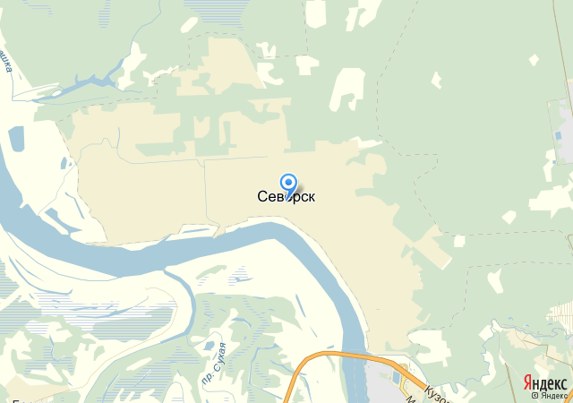
Известковое обнажение (рис.1) было найдено в районе города Северска (рис.2). В 80-х годах на 22 квартале, рабочие бульдозерами разрыли котлован, для строительства пропускного пункта (КПП). Искусственное обнажение появилось, как побочный продукт после землянных работ. На (рис.1) мы видим, лишь малую часть породы. Со временем большую часть известника засыпало песком, галькой. Органогенный известняк относится к среднему девону (приложение 1). Поверхность известника исчерчена отпечатками раковин брахиопод, поверхность образца плотная не слоистая.
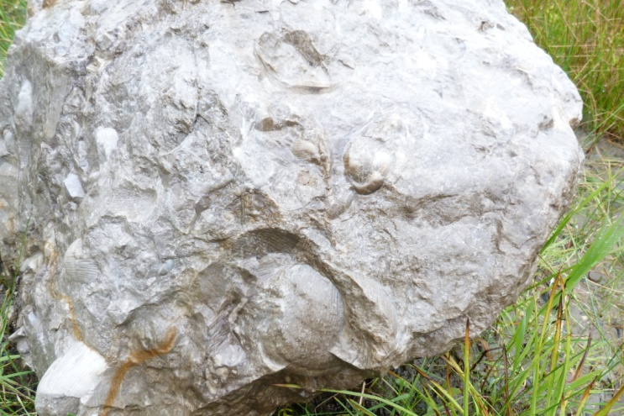

Рис.1 Известковое обнажение Рис.2 Место находки
Берег реки состоит из рыхлых пород (рис.3), имеет крутой склон. Высота склона 20-30 метров.Образец затапливается водой. Доступен для изучения, только в середине лета до серидины осени. Берег песчаный.

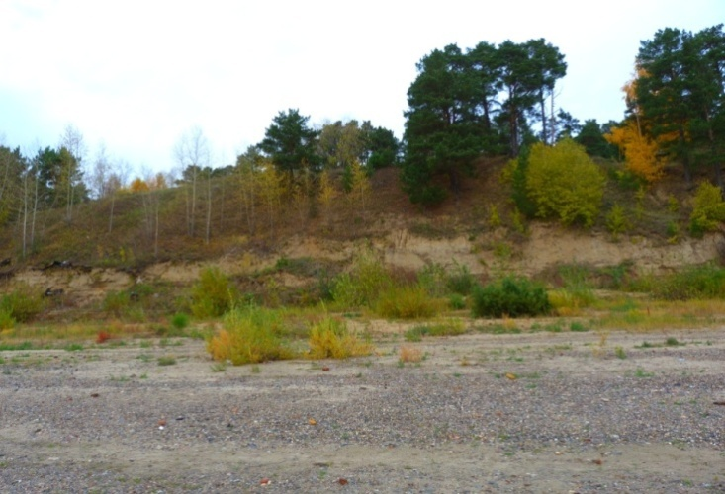

Рис.3 Берег реки Томи
Вокруг есть россыпи гравия, с часто встречающимися самоцветами группы халцедонов (рис. 4), достаточно много алевролитов (рис.5).
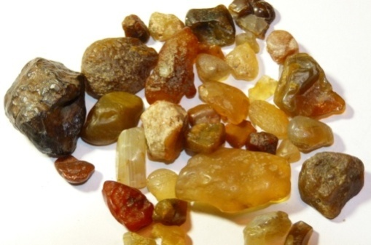

Рис.4 Минералы, собранные на исследуемом месте
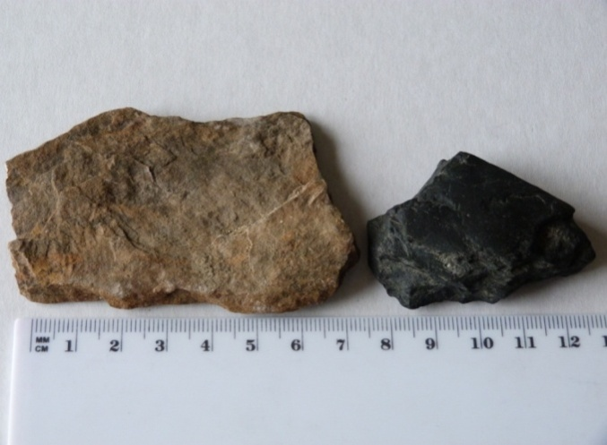

Рис.5 Алевролиты

2.2 Описание палеозологического образца
На образце известнякового происхождения обнаружили окаменелости хорошо сохранившейся раковины (рис.6). Размер раковины икопаемого животного составил 8см. При первичном осмотре видно, что на окаменевшей раковине хорошо сохранилась слоистость, радиальные ребра, немного закрученная макушка.
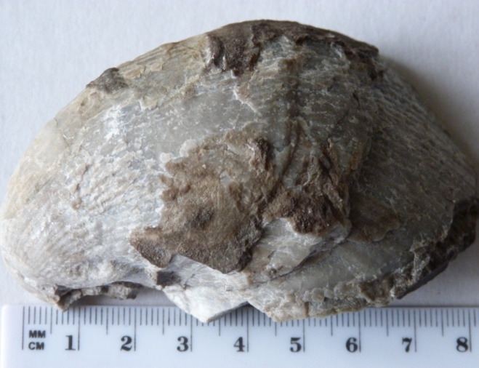

Рис.6 Окаменелость древнего ископаемого морского животного
На (рис.6) представлена большая створка раковины – брюшная. У брахиопод створки несимметричны. Брюшная створка больше по размерам, выпуклая и на конце её более закрученная макушка. Спинная створка не сохранилась (рис.7).
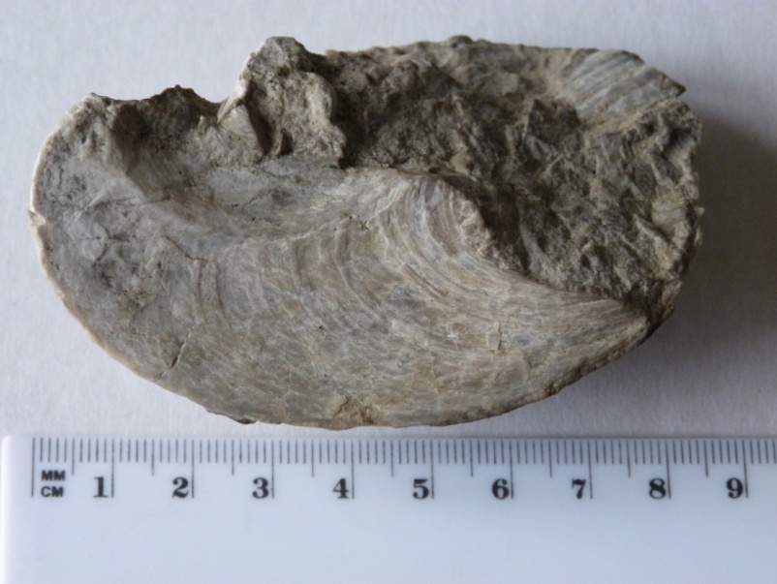

Рис.7 Внутренняя часть брюшной створки ископаемого животного

2.3 Систиматизация палеозоологического образца
Для определения таксономического ранга животного мы пользовались традиционной классификацией основанной на внешних признаках (очертания и форма раковины, характер арей и скульптуры и др.), раковин ископаемых брахиопод, включающей два класса: Articulata (замковые) и Inarticulata (беззамковые), различающиеся по характеру смыкающихся частей раковин.
Тип Brachiopoda (Плеченогие) - это двустороннесимметричные животные, мягкое тело которых заключено в двустворчатую раковину и окружено оболочкой-мантией. Из раковины выступает ножка, с помощью которой брахиоподы прикрепляются ко дну [2].
Одним из первых признаков в определении класса является способ скрепления створок. По этому признаку все брахиоподы подразделяются на два класса: Inarticulate (Беззамковые), Articulata (Замковые).

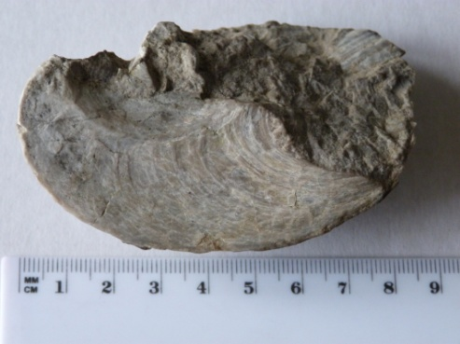
мбс

Рис.8 Внутренняя сторона брюшной створки; (мбс) –макушка брюшной створки
Класс Articulata (Замковые).
С помощью замка обеспечивается полное смыкание створок в макушечной части брахиопод (рис.8). Замок состоит из двух зубов, расположенных всегда на брюшной створке симметрично по отношению к дельтириуму, и находящихся на спинной створке двух зубных ямок, в которые входят зубы. Иногда на брюшной створке имеются зубные пластины; они могут срастаться, образуя так называемый спондилиум [3]. На окаменелом экспонате не видно четких следов замка, поэтому рассмотрим другую характеристику для определения класса – химический состав раковины.
Класс Inarticulata (Беззамковые). Раковины хитиново-фосфатные, реже известковые. Класс Articulata (Замковые). Раковины известковые [4].
Химический состав раковины проверяли химической реакцией, капнув 10% соляной кислотой на окаменевшую раковину
СаСО₃+ 2 HCl = CaCl₂ +CO₂+H₂O
В ходе реакции выделился газ. В данном эксперименте, определение известника, в раковине не возможно, так как раковина окаменевшая, и стала частью биогенного известняка, поэтому газ выделяется и на самом отложении тоже. Мы проверяли отложение на фосфат ионы. Растерли образец до консистенции порошка (рис 9). Перевели его в раствор и добавили нитрат серебра. Получившийся фосфат серебра выпал в осадок желтоватого цвета (рис.10).

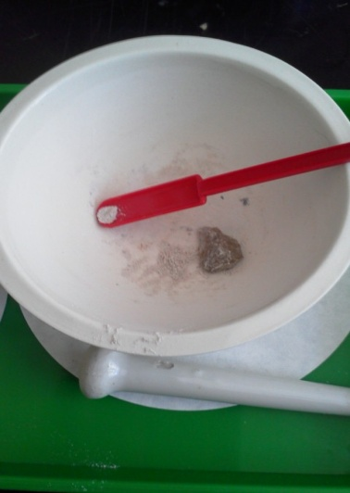
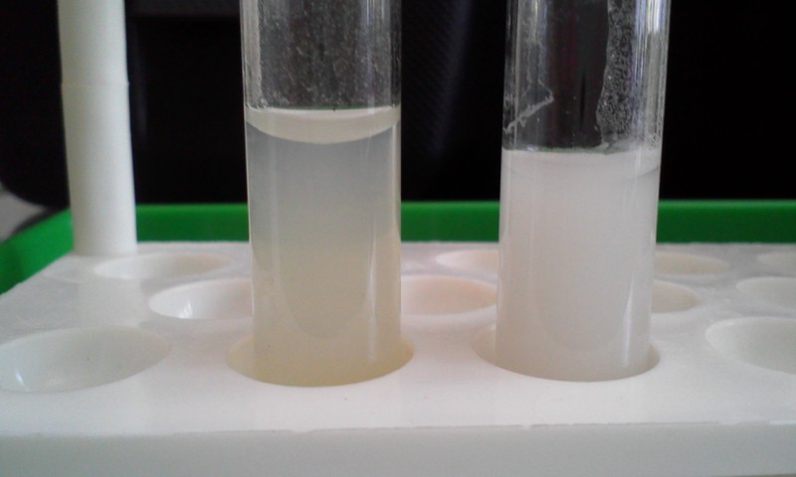

Рис.9 Проба образца Рис.10 Результат реакции на фосфат ион
Качественные реакции показали, что в отложение имеются: углекислый кальций и фосфаты, которые могут быть производными хитиново –фосфатных раковин, а также углекислый кальций.
Последний признак имел большое значение для выявления класса – это размеры раковины в длину. Размеры брахиопод от 0,1 до 30 см (в основном 3—5 см) [4]. Примитивные беззамковые формы имели небольшие раковины, а замковые достигали до 40 см в длину (Gigantoproductus) [4]. Исследуемый образец определили, как крупный. Отнесли его к более развитым брахиоподам – Класс Articulata (Замковые).
Отряд Pentamerida. Є₂₋D
Раковина известковая, крупных размеров, округленно-треугольной или овальной формы, суженная близ макушек. Лобный край округлый. Створки неравные, сильно вздутые с выступающей сильно загнутой макушкой на брюшной створке. Макушка брюшной створки выступает над спинной створкой. Под макушкой дельтирий. Ареи и синуса нет. Ручных поддержек нет. Замок имеет хорошо развитые пластинки. Наружная поверхность гладкая или слабо радиально-ребристая [5].
Род Conchidium Linnaeus, 1753. S
Обычно крупные, неравностворчатые, с сильно выдающейся макушкой брюшной створки, с радиальными складками или ребрами (рис.11). Имеется ложная арея. Дельтирий обычно открытый, реже с дельтидиальным покровом [5].
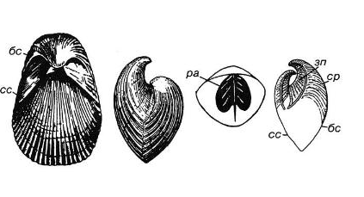

Рис.11 Внешнее строение раковины рода Conchidium ; (бс-брюшная створка, сс –спинная створка, зп –замочные пластины,ср –складки радиальные).
Точно опредилить вид мы не можем, так как сохранилась всего одна створка, да и та частично разрушена.
Возраст отряда Pentamerida Є₂₋D.
Пентамериды появились в среднем кембрии, разнообразия достигли в ордовике, расцвета достигли в силуре и раннем девоне. В начале позднего девона вымирают. Окаменелости датируются ранним и средним Палеозоем [6].
2.4 Образ жизни, условия обитания отряда Pentamerida
Отряд пентамериды морские животные, ведущие прикрепленный образ жизни. По типу питания фильтраторы. Питались хлопьевидными продуктами распада планктона, водорослями, бактериями. Жили брахиоподы колониями на субстратах, которые состояли из тонкого ила и глины. Пентамериды крупные животные и не «зарывались» ножкой в ил или песок. У рода Productus, были шипы на раковинах, у рода Conchidium хорошо выраженные радиальные ребра, у самого крупного из отряда Pentamerida рода Gigantoproductus были иглы и ребра на створках, чтобы не погружаться в мягкий грунт. В илистых грунтах пентамериды не смогли бы постоянно пропускать чистую воду, которая поставляет кислород и разные пищевые частицы. Ножки, которыми прикрепляются к субстрату, у брахиопод крупных размеров со временем редуцировались, из-за роста и утолщения раковины, которая росла, утолщалась и образовывала ложную арею [6].
Захоранение массовое, как в нашем случае (рис.12) обычно характерно для морского дна. В известнике присутствуют разных размеров раковины, это указывает на небольшой прибой (не отсортированы волнами прибоя по размерным группам), и глубину обитания животных (70 до 200м) [6].

Рис.12 Биогенный известняк
На большом известковом образце (рис.12) четкой ориентации створок брахиопод нет, следовательно течение, где формировался этот образец было не сильным. Радиальные ребра на раковинах, которые хорошо сохранились подтверждают то, что брахиоподы жили в условиях слабого течения. Субстрат прикрепления был не твердым, поэтому хорошо сохранился рельеф створок, даже после переотложения .
Пентамериды обладают крупными, хорошо развитыми формами. Имеются следующие сведения: особи размером 5см в длину имеют возраст около 12 лет [2], исходя из таких данных можно предположить, что при благоприятных условиях животное вырастает за 2,4 года на 1см, тогда образцу с раковиной в 8 см в дину примерно 19лет. Брахиоподы росли быстрее, чем пластинчатожаберные двустворчатые моллюски, устрицы. По данным динамики роста раковин устриц следует что, у них раковина вырастает 0,5 см в 1 год, на пятом году раковина становится 2 см, к 7-8 годам 3-4см, к 10 годам - 6 см. После 6 см рост раковины приостанавливается, растет за год на 1мм, если особи крупнее, то прирост гораздо больше 1 мм. Раковина устрицы 12 см соответствовала возрасту 70 лет. Тогда наш экспонат, за 30лет вырос бы на 8см. Раковины растут не ровное количество сантиметров в год, а от генетических особенностей вида, от условий окружающей среды. На размеры брахиопод также могла влиять соленость моря, температура, освещенность и скорость движения воды. Брахиоподы были биологическими индикаторами окружающей среды. Они хорошо существовали в морях с нормальной соленостью приблизительно 35 %_{0.}
Крупные брахиоподы достигали больших размеров предположительно в зоне с тропическим климатом. В тропических морях животные за короткое время вырастают (половое созревание), размеры тела увеличиваются быстрее, чем в морях с прохладными водами[6]. В прохладных морях брахиоподы растут в течение долгого времени и вырастают гораздо крупнее своих сородичей, обитающих в теплых морях[6]. Пентамериды обитатели теплых морей или холодных таких данных автор не встречал в литературных источниках. Он предполагает то, что пентамериды выходцы теплых морей по следующим рассуждениям:
1. По массовому захоронению, мы выяснили, что вымершие животные обитали на глубине, где не чувствуются волны прибоя, на глубине начиная с 24 метров не чувствуется даже шторм[7]. Для обитателей дна, это имеет, важное последствие. Во-первых, из воды оседают мелкие частицы, и на большой глубине бентосный субстрат часто состоит из тонкого ила и глины, тогда как на литорали он образован в основном грубым песком, галькой и булыжниками. В холодных морях мягкий илистый субстрат начинается на глубине около 1000м, автор предполагает, что животные с большими раковинами не справлялись бы с давлением, которое на них оказывает вода (раковина двояковыпуклая). Для глубоководных беспозвоночных животных, характерны другие формы строения раковин. Например, спиральная форма раковин.
2. Большинство беспозвоночных укрепляют органическую основу своих защитных оболочек углекислым кальцием. С повышением температуры содержание углекислого газа (он растворяет углекислый кальций) повышается, в связи с чем, облегчается извлечение организмами углекислого кальция и его накопление, поэтому у брахиопод, обитающих в теплых местах раковины будут толще. Наш палеонтологический материал имеет тройное утолщение раковины (слоистость).
В подавляющем большинстве брохиоподы раздельнополы. Полового диморфизма у брахиопод не наблюдается, поэтому даже крупные размеры раковины не помогают в определении пола животного. У брахиопод наблюдался гермафродитизм. Это приспособление животные приобрели в процессе неподвижного образа жизни. Представьте большое поселение, в котором большая часть особей мужского или женского пола. Другие особи участвовали бы в размножении в пустую, поэтому явление гермафродитизма позволяло изменять пол животного в течение жизни в сторону того пола, которого не хватало в поселении.
Личинки замковых брахиопод очень редко встречаются в планктоне, по-видимому, из-за кратковременности своего существования [2]. Короткий период жизни свободноплавающей личинки представляет единственную возможность для расселения брахиопод. Тем, что возможность эта невелика, зоологи и объясняют образование больших скоплений плеченогих одного вида. В местах, благоприятных для обитания, личинки оседают тут же, рядом с родителями [2].
Большое распространение род Conchidium и близкие формы получили в среднем девоне Урала и Средней Азии, а также в отложениях по р. Чумыш Кемеровская область и синхроничных отложений Центрального Салаира [5].
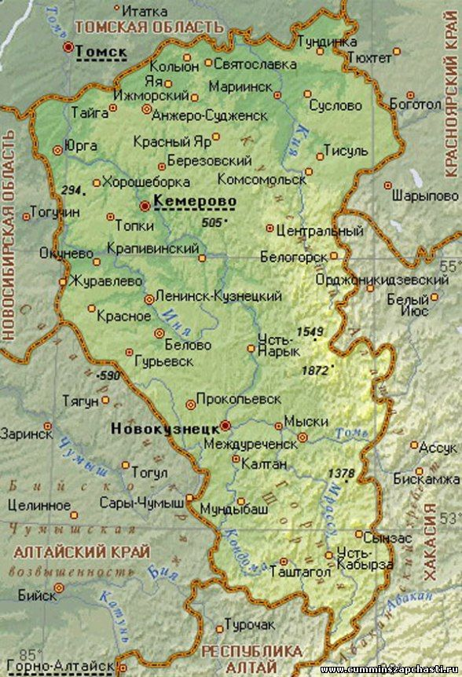
Через анализ литературных источников, автор установил, что брахиопод в Томской области рода Conchidium или близких форм животных крупного размера отряда Pentamerida до настоящего времени обнаружено не было. На (рис.11) автор схематичными точками отметил места находок брахиопод рода Conchidium: на реке Чумыш Кемеровская область, на реке Суенга Тогучинский район Новосибирская область, на реке Томь Томская область.

Рис.13 Карта распрастронения брахиопод рода Conchidium
Условное обозначение
- ископаемые рода Conchidium
ЗАКЛЮЧЕНИЕ
В результате выполнения исследовательской работы получили следующие результаты:
- Детально разобрались в признаках, которые используют при систематизации типа Brachiopoda.
- Описали, изучили найденный палеонтологический материал, предположили индивидуальный возраст животного (19 лет), определили, что род Conchidium обитал в девонском море Сибири.
- Определили систематическую принадлежность исследуемого образца:
Категория: Ископаемые организмы
Надцарство: Eucaryota (Ядерные организмы)
Царство: Zoa (Животные)
Подцарство: Metazoa (Многоклеточные)
Надраздел: Eumetazoa (Настоящие многоклеточные)
Раздел: Bilateria (Двусторонне-симметричные)
Подраздел: Deuterostomia (Вторичноротые)
Тип: Brachiopoda (Плеченогие)
Класс: Articulata (Замковые)
Отряд: Pentamerida (Пентамериды)
Род Conchidium Linnaeus, 1753. S
- Выяснили из литературных источников условия обитания, развития брахиопод и смоделировали образ жизни обнаруженного ископаемого животного, которое вымерло 400-380млн. лет назад.
- Анализ географического распространения брахиопод рода Conchidium отряд Pentamerida по Томской области показал, что найденный палеозоологический материал является первой и уникальной находкой брахтопод данного рода и отряда. Автор определил, что данный род вымерших животных находили в Сибири : на реке Чумыш Кемеровская область, на реке Суенга Тогучинский район Новосибирская область. Автор объединил информацию по данному роду схематично на карте.

ПРИЛОЖЕНИЕ А
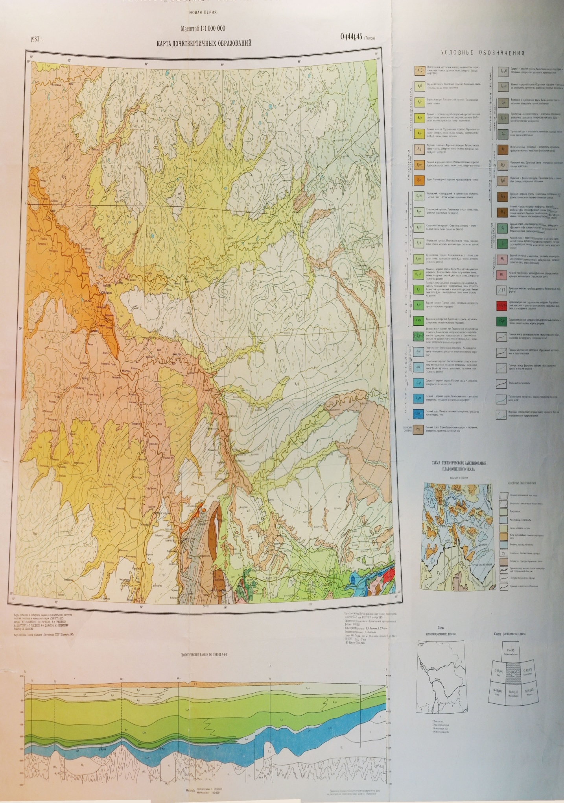

СПИСОК ИСПОЛЬЗАВАННЫХ ИСТОЧНИКОВ
1. Рычкова, И.В. Голосеменные растения палеоцена – эоцена юго-востока западной Сибири/ И.В.Рычкова// Известия Томский политехнический университет. - 2010.- №1. – с. 316-318
2. Жизнь животных Т.1: энциклопедическая моногр. / подред. проф. Л.А.Зенкевича. – М.: Просвещение,1968. - 608с.
3. Михайлова, И.А. Полеонтология/ И.А.Михайлова, О.Б.Бондаренко. – М.: 1997. – 359с.
4. Брахиоподы: учеб. пособиедлястуд. вузов [Электронный ресурс], - http://www.studfiles.ru/preview/3115201/ - статья в интернете
5. Давиташвили, Л.Ш. Атлас руководящих форм ископаемых фауны и флоры Сибири Т.1 / подред. Л.Л.Халфина. –М.: Госгеолтехиздат, 1983. – 162с.
6. Палеонтологический портал «Аммонит.ру» [Электронный ресурс]/, - http://www.ammonit.ru/text/1107.htm - статья в интернете
7. Морская биология : энциклопедия Кольера [Электронный ресурс], - enc-dic.com/…/Morskaja-biologija-4795.html – статья в интернете.

